21 мая 2019

Урок Сахарова. К 100-летию со дня рождения.

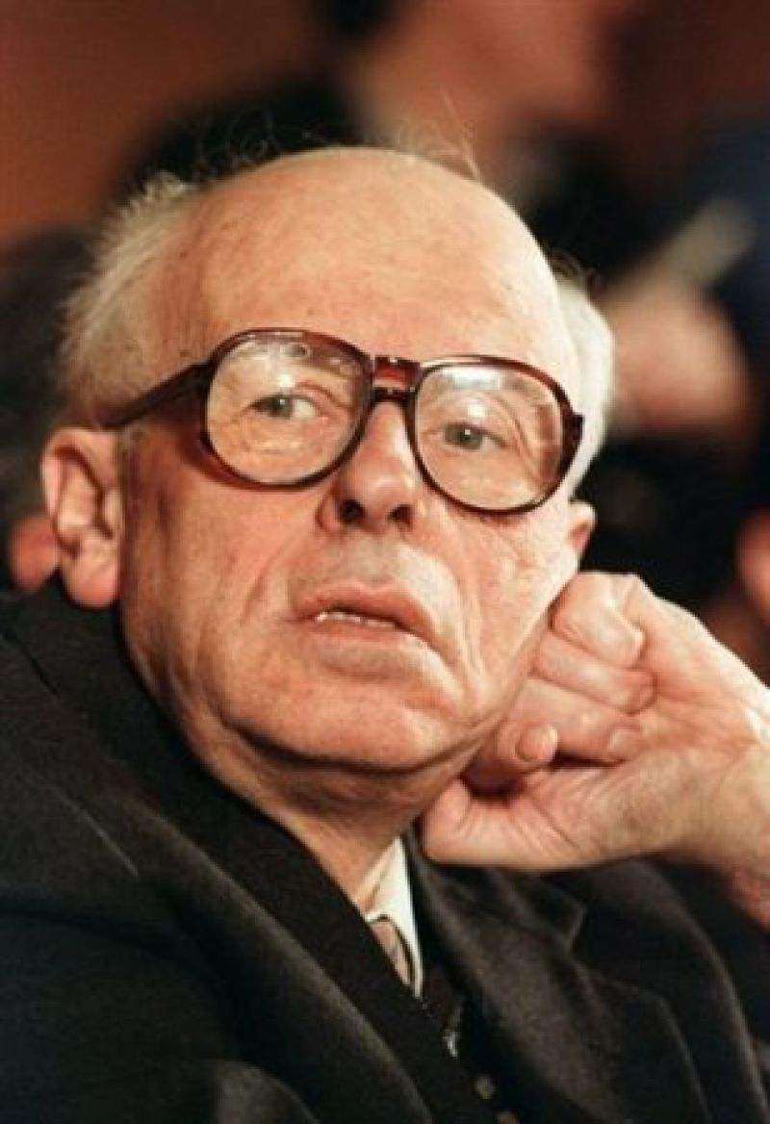

21 мая исполняется 100 лет со дня рождения АНДРЕЯ ДМИТРИЕВИЧА САХАРОВА (21.05.1921 – 14.12.1989) – одного из самых выдающихся деятелей XX века, физика-теоретика, конструктора, ставшего академиком АН СССР в 32 года, «отца» советской водородной бомбы и лауреата Нобелевской Премии Мира (1975).

Андрей Дмитриевич родился в 1921 года в Москве , в семье ученого – физика и домохозяйки.

Детство будущий академик провел в Москве.
Начальное образование получил дома, а в школу пошел лишь с 7-го класса. После окончание школы ( в 1938 году) Андрей Дмитриевич поступил в МГУ на физический факультет.

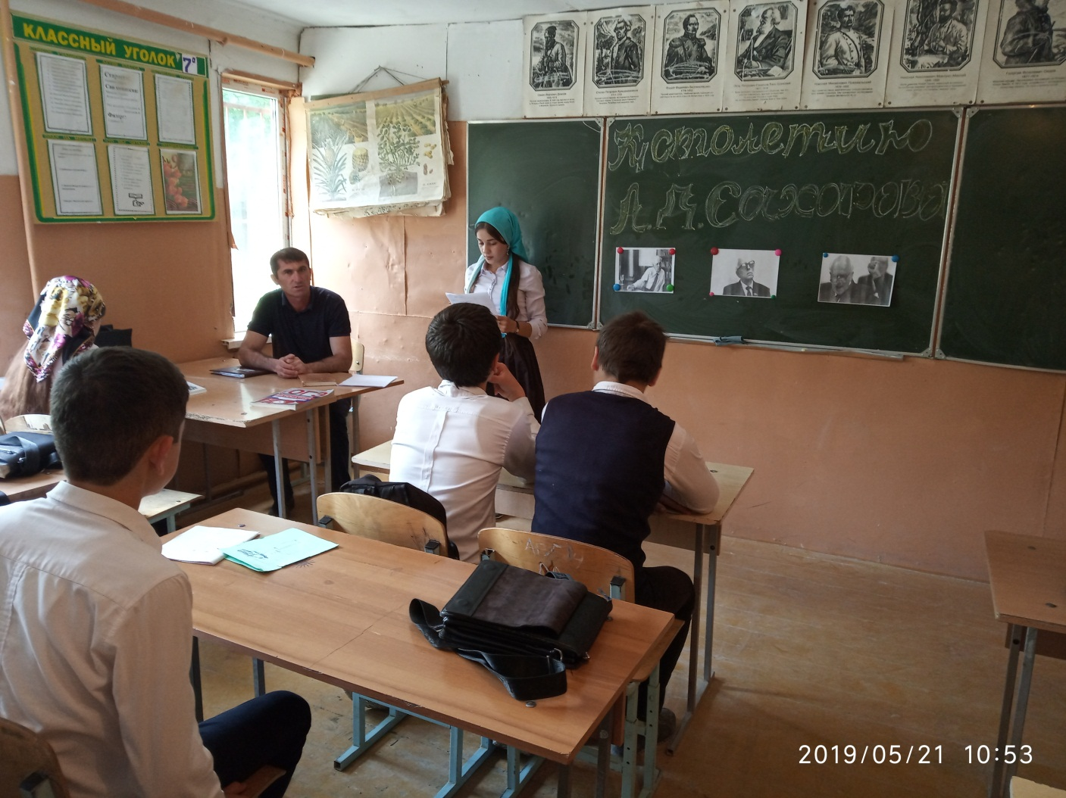

В 1941 году попытался пойти в армию , но его просьба была отклонено военкоматом: он не подходил по состоянию здоровья. В 1942 году он был вынужден уехать в эвакуацию, в Ашхабад. В том же году закончил учебу и по распределению был направлен на военный завод в Ульяновск.
Что касается научного наследия, то работы Сахарова продолжают жить своей интересной жизнью. Речь идет о т.н. акустических флуктуациях реликтового излучения, обнаруженных экспериментально в 2001 году и являющихся, согласно расчетам Сахарова 1965 года, отпечатком квантовых флуктуаций вакуума в первые мгновения существования Вселенной.

Ссылка в Горький

В 1980 году Сахарова отправили в ссылку в Горький ( в то время « закрытый »). Там он продолжил работу, хотя его лишили всех званий и наград. Он опубликовался за границей , что вызывало осуждение на Родине. Во время ссылки он несколько раз объявлял голодовку, заступаясь за сваю невестку и жену. В это время на Западе велась компания в защиту Сахарова.
С общественным наследием Сахарова дело хуже. Его главный «урок»: опасны любые идеологии и «великие цели», в жертву которым приносятся живые люди. Но именно такое жертвоприношение случилось в 100-е годы в эпоху «рыночных» реформ. И сегодня «рыночная шизофрения», коммерциализация жизненно важных для людей сфер убивает страну. Поэтому у нас в 1998 г. было 22 млн. школьников, а сейчас – 12,8 млн. «Кашляет кровью» постепенно отдавая концы, и российская наука, и многое другое. Известны эффективные способы решения по сути всех существующих в стране проблем, но известно также, что государственная машина – не барон Мюнгхаузен, вытащивший сам себя за волосы из болота. Во всем мире проблемы решаются только благодаря «внешнему» воздействию гражданского общества.

В 1975 году Сахарову была присуждена Нобелевская премия.

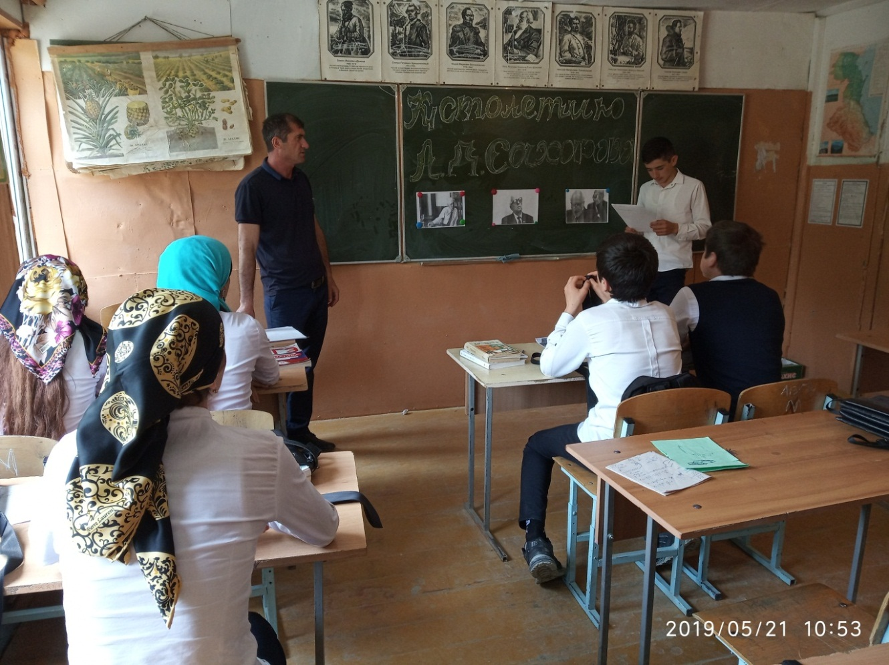

А.Д. Сахаров всей своей деятельностью дал пример мощного влияния гражданского общества на власть. Сегодня, этот «урок» Сахарова начинает стихийно воплощаться в жизнь. К тому есть две причины: (1) во взрослую сознательную жизнь вошло постсоветское «непоротое» поколение, не обремененное советским комплексом пассивного ожидания решений вышестоящих товарищей, и (2) развитие социальных сетей в интернете, того, что называется интернет- демократией.
Вот что говорил Сахаров о молодежи в интервью весной 1989 года: «Я верю, что в народе всегда сохраняются нравственные силы. В особенности я верю в то, что молодежь, которая в каждом поколении начинает жить как бы заново, способна занять высокую нравственную позицию. Речь идет не столько о возрождении, сколько о том, что должна получить развитие находящаяся в каждом поколении и способная вновь и вновь разрастаться нравственная сила».
В 1986 году Сахаров вместе с женой вернулся в Москву. Его полная реабилитация – дело рук М. С. Горбачева, хотя о его возвращении из ссылки думал еще Ю. Андропов .

В 1989 году он был избран народным депутатом и участвовал 1 съезде народных депутатов

Смерть

Умер Сахаров внезапно от остановки сердца 14 декабря 1989 года.

